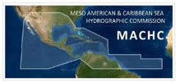

ORGANIZACIÓN HIDROGRÁFICA INTERNACIONAL
COMISIÓN HIDROGRÁFICA MESOAMERICANA Y DEL MAR CARIBE

22ª CONFERENCIA DE LA COMISIÓN HIDROGRÁFICA MESOAMERICANA Y DEL MAR CARIBE

Tabla de Contenido | Página #
Calendario de Reuniones Pre-Conferencia y de la Conferencia MACHC22 | Página 1
Horario de la Conferencia MACHC22 | Página 2
Agenda de la Conferencia MACHC22 | Páginas 3-8

MACHC22 CALENDARIO DE REUNIONES PRE-CONFERENCIA Y DE LA CONFERENCIA

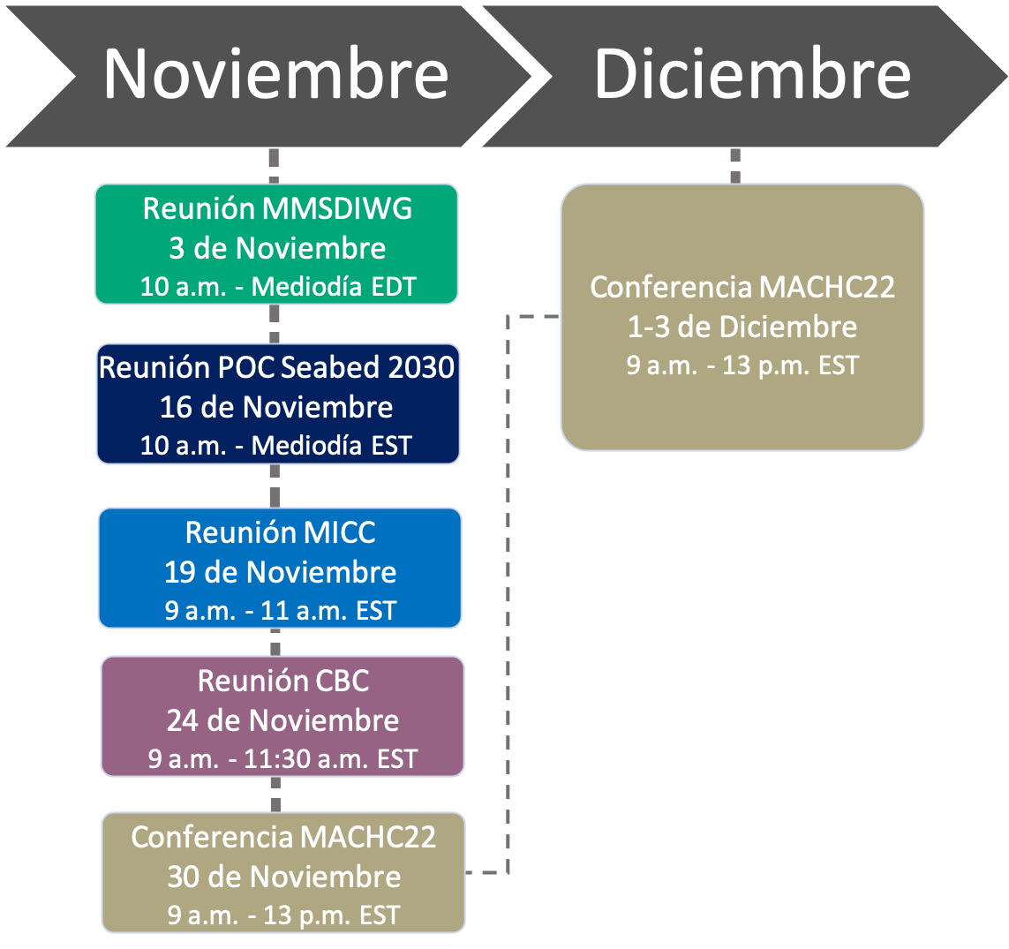

MACHC22 HORARIO DE LA CONFERENCIA
(UTC/GMT -5 horas y Hora Estándar del Este de Estados Unidos)

Martes, 30 de Noviembre |  |  | Miércoles, 1 de Diciembre |  |  | Jueves, 2 de Diciembre |  |  |  |  | Viernes, 3 de Diciembre
Hora | Actividad |  | Hora | Actividad |  | Hora | Grupo A | Grupo B | Grupo C |  | Hora | Actividad
8:00 - 9:00 | Inicio de sesión temprano: prueba de equipos de video y audio |  | 8:00 - 9:00 | Inicio de sesión temprano: prueba de equipos de video y audio |  | 8:00 - 9:00 | Inicio de sesión temprano: prueba de equipos de video y audio | Inicio de sesión temprano: prueba de equipos de video y audio | Inicio de sesión temprano: prueba de equipos de video y audio |  | 8:00 - 9:00 | Inicio de sesión temprano: prueba de equipos de video y audio
9:00 - 9:15 | Apertura Formal |  | 9:00 - 9:15 | Anuncios / Logística |  | 9:00 - 9:10 | Introducción | Introducción | Introducción |  | 9:00 - 9:15 | Reportes de Grupos / Preguntas y Respuestas
9:15 - 9:30 | Asuntos Admin. y Org. de MACHC |  | 9:15 - 9:45 | Informe, Presentación y Discusión del MICC |  | 9:10 - 10:30 | Reportes Nacionales y Preguntas y Respuestas #1-4 | Reportes Nacionales y Preguntas y Respuestas #1-4 | Reportes Nacionales y Preguntas y Respuestas #1-4 |  | 9:15 - 10:00 | Levantamiento Hidrográfico y Riesgo:  Seabed 2030 y CSB
9:30 - 10:30 | Desarrollos y Políticas de OHI y MACHC
 |  |  | 9:45- 10:30 | Apoyo de la Industria para Desafíos de Mapeo
 |  |  |  |  |  |  |  |  |  |  | 10:00 - 10:30 | Apoyo de la Industria para Levantamiento Hidrográfico y Riesgo
10:30 - 11:30 | Pausa |  | 10:30 - 11:30 | Pausa |  | 10:30 - 11:30 | Pausa | Pausa | Pausa |  | 10:30 - 11:30 | Pausa
11:30 - 12:30 | Informe, Presentación y Discusión del MMSDIWG |  | 11:30 - 12:30 | Informe, Presentación y Discusión del CBC |  | 11:30 - 12:45 | Reportes Nacionales y Preguntas y Respuestas #5-8 | Reportes Nacionales y Preguntas y Respuestas #5-8 | Reportes Nacionales y Preguntas y Respuestas #5-8 |  | 11:30 - 12:30 | Respuesta a Desastres
12:30 - 13:00 | Apoyo de la Industria para Desafíos de MSDI |  | 12:30 - 13:00 | Apoyo de la Industria para Desafíos de Creación de Capacidades |  |  |  |  |  |  | 12:30 - 13:00 | Actividades de Cierre
 |  |  |  |  |  | 12:45 - 13:00 | Discusión Final | Discusión Final | Discusión Final

AGENDA DE LA CONFERENCIA MACHC22
DÍA UNO DE LA MACHC22
Martes, 30 de noviembre de 2021
APERTURA FORMAL DE LA MACHC
(Los Horarios son UTC/GMT -5 horas y Estándar del Este de Estados Unidos)

HORA | DÍA UNO DE LA MACHC22  Martes, 30 de noviembre de 2021 | RESPONSABLE
08:00-09:00 | Iniciación Temprana de Sesión: Prueba de Equipos Audiovisuales  Recordatorios sobre el uso de la Plataforma Virtual de la Conferencia | Todos/  Organización
09:00-09:15 | PALABRAS DE APERTURA | Presidente  Director de la OHI  Anfitrión
09:15-09:30 | 1. Asuntos Administrativos / Organizacionales de la MACHC  1.2 Aprobación de la Agenda  Presidente invita a los participantes a comentar sobre la agenda y el calendario, en caso de que sea necesario actualizarlos. Agenda es adoptada.  Doc: MACHC22-01.2 Agenda  2 minutos  1.3 Lista de documentos  Docs: MACHC22-01.3A Lista de Documentos  MACHC22-01.3B Lista de Participantes  - Lista de Documentos como se muestra en el sitio web de MACHC en la OHI  - Lista de Documentos es actualizada como sea necesario  3 minutos  1.4 Asuntos resultantes del Acta de la 21ª Conferencia de la MACHC  Doc: MACHC22-01.4 Acta de la MACHC21  5 minutos  1.5 Revisión de la Lista de Acciones de la 21ª Conferencia de la MACHC  Doc: MACHC22-01.5 Lista de Acciones de la MACHC21  5 minutos | Presidente/Todos  Presidente/Todos  Presidente/Todos  Presidente/Todos
09:30-10:30 | 2. Desarrollos de la MACHC, Órganos de la OHI, Aspectos de Norma  2.1 Reporte de la Secretaría de la OHI  La Secretaría de la OHI ofrece información sobre asuntos actuales de la OHI.  Doc: MACHC22-02.1  10 minutos  2.2 Actualización sobre el Consejo de la OHI  Doc: MACHC22-02.2  10 minutos  2.1.1 Actualización sobre el IRCC  Doc: MACHC22-02.1.1  10 minutos  2.1.2 Actualización sobre el HSSC  Doc: MACHC22-02.1.2  10 minutos  2.3 Información de Seguridad Marítima / Informe del WWNWS-SC  Doc: MACHC22-02.3  10 minutos  2.4 Preguntas y Respuestas  10 minutos  Observación General  Presidente invita a los representantes de los órganos de la OHI antes mencionados a presentar los desarrollos, decisiones, acciones o implicaciones claves (políticos) que afectan a la región de la MACHC. | Director de la OHI  Presidente  Brasil  Brasil  Presidente del  WWNWS-SC  Todos
10:30-11:30 | Pausa
11:30-12:15 | 8. Infraestructura de Datos Espaciales Marinos  8.1 Informe del MMSDIWG  El presidente presenta resultados y recomendaciones al Plenario.  Doc: MACHC22-08.1  15 minutos  8.2 Presentación sobre MSDI  Doc: MACHC22-08.2  15 minutos  8.3 Preguntas y Respuestas  15 minutos | Presidente del MMSDIWG  TBD  Todos
12:15-13:00 | Apoyo de la Industria para los Desafíos de MSDI  Presentaciones y paneles TBD | Representantes de la Industria
HORA | DÍA DOS DE LA MACHC22  Miércoles, 1 de diciembre de 2021 | RESPONSABLE
08:00-09:00 | Iniciación Temprana de Sesión: Prueba de Equipos Audiovisuales  Recordatorios sobre el uso de la Plataforma Virtual de la Conferencia | Todos/  Organización
09:00-09:15 | Anuncios / Logística | Organización
09:15-10:00 | 9. Cartografía Náutica  9.1 Informe del MICC  La presidenta presenta resultados y recomendaciones al Plenario.  Doc: MACHC22-09.1  15 minutos  9.2 Presentación sobre Cartografía Náutica  Doc: MACHC22-09.2  15 minutos  9.3 Preguntas y Respuestas  15 minutos | Presidenta del MICC  TBD  Todos
10:00-10:30 | Apoyo de la Industria para los Desafíos de Mapeo  Presentaciones y paneles TBD | Representantes de la Industria
10:30-11:30 | Pausa
11:30-12:15 | 5. Creación de Capacidades  5.1 Informe del CBC  La presidenta presenta resultados y recomendaciones al Plenario.  Doc: MACHC22-05.1  15 minutos  5.2 Presentación sobre Creación de Capacidades  Doc: MACHC22-05.2  15 minutos  5.3 Preguntas y Respuestas  15 minutos | Presidenta del CBC  TBD  Todos
12:15-13:00 | Apoyo de la Industria para los Desafíos de Creación de Capacidades  Presentaciones y paneles TBD | Representantes de la Industria

HORA | DÍA TRES DE LA MACHC22  Jueves, 2 de diciembre de 2021 |  |  | RESPONSABLE
 | Grupo A | Grupo B | Grupo C
08:00-09:00 | Prueba Previa de Audio / Video | Prueba Previa de Audio / Video | Prueba Previa de Audio / Video | Todos
09:00-09:10 | Introducción | Introducción | Introducción | Presidentes de los Grupos
09:10-09:30 | Reporte Nacional  y Q & A #1 | Reporte Nacional  y Q & A #1 | Reporte Nacional  y Q & A #1 | Todos
09:30-09:50 | Reporte Nacional  y Q & A #2 | Reporte Nacional  y Q & A #2 | Reporte Nacional  y Q & A #2 | Todos
09:50-10:10 | Reporte Nacional  y Q & A #3 | Reporte Nacional  y Q & A #3 | Reporte Nacional  y Q & A #3 | Todos
10:10-10:30 | Reporte Nacional  y Q & A #4 | Reporte Nacional  y Q & A #4 | Reporte Nacional  y Q & A #4 | Todos
10:30-11:30 | Pausa
11:30-11:50 | Reporte Nacional  y Q & A #5 | Reporte Nacional  y Q & A #5 | Reporte Nacional  y Q & A #5 | Todos
11:50-12:10 | Reporte Nacional  y Q & A #6 | Reporte Nacional  y Q & A #6 | Reporte Nacional  y Q & A #6 | Todos
12:10-12:30 | Reporte Nacional  y Q & A #7 | Reporte Nacional  y Q & A #7 | Reporte Nacional  y Q & A #7 | Todos
12:30-12:50 | Reporte Nacional  y Q & A #8 | Reporte Nacional  y Q & A #8 | Reporte Nacional  y Q & A #8 | Todos
12:50-13:00 | Discusión del Grupo: puntos de sinergia en general, colaboración e implicaciones para la MACHC | Discusión del Grupo: puntos de sinergia en general, colaboración e implicaciones para la MACHC | Discusión del Grupo: puntos de sinergia en general, colaboración e implicaciones para la MACHC | Todos

HORA | DÍA CUATRO DE LA MACHC22  Viernes, 3 de diciembre de 2021 | RESPONSABLE
08:00-09:00 | Iniciación Temprana de Sesión: Prueba de Equipos Audiovisuales  Recordatorios sobre el uso de la Plataforma Virtual de la Conferencia | Todos/  Organización
09:00-09:15 | Resumen de Temas / Asuntos Comunes del Grupo | Presidentes de los Grupos/Todos
09:15-10:00 | 6. Levantamiento Hidrográfico y Riesgo  6.1 MACHC-IOCARIBE Seabed 2030 (incluye Batimetría Participativa)  Coordinadora presenta resultados y recomendaciones al Plenario.  Doc: MACHC22-06.1  15 minutos  6.2 Presentación de Levantamiento Hidrográfico y Riesgo  Doc: MACHC22-06.2  15 minutos  6.3 Preguntas y Respuestas  15 minutos | Coordinadora de Seabed 2030/CSB  TBD  Todos
10:00-10:30 | Apoyo de la Industria para Levantamiento Hidrográfico y Riesgo  Presentaciones y paneles TBD | Representantes de la Industria
10:30-11:30 | Pausa
11:30-12:15 | 7. Respuestas a Desastres  7.1 Presentación de CDEMA  Doc: MACHC22-07.2  15 minutos  7.2 Presentación de MapAction  Doc: MACHC22-07.2  15 minutos  7.3 Preguntas y Respuestas  15 minutos | CDEMA  MapAction  Todos
12:15-13:00 | 10. Actividades de Cierre  10.1 Otros Asuntos  10 minutos  10.2 Revisión de Acciones y Decisiones  15 minutos  10.3 Próxima Conferencia  10 minutos | Presidente/ Miembros  Presidente/Todos  Presidente/Todos

